הפרויקט של תמרי
ושגיא דקל חן
קרן שמש
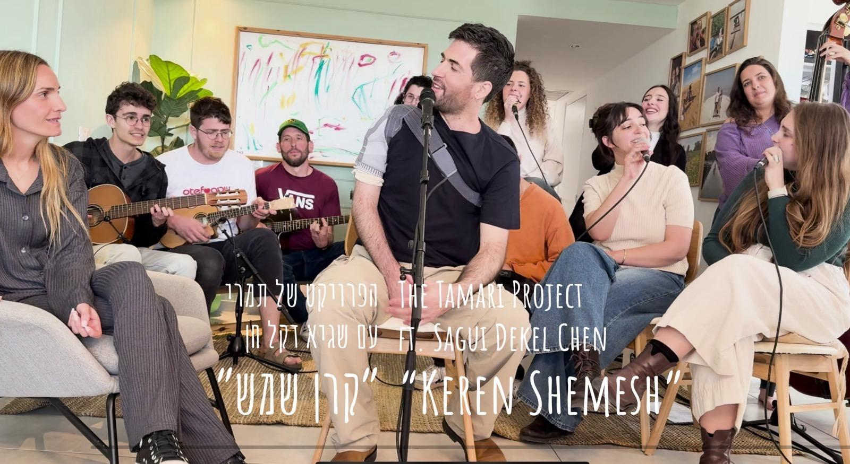
לצפייה בקליפ לחצו על התמונה

שגיא היקר, ברוך שובך!

אחרי 498 ימים שהיה בשבי, שגיא הצטרף לפרויקט של תמרי יחד עם אשתו אביטל ובנותיו לביצוע משותף של השיר "קרן שמש", שהיה השיר שנתן לו תקווה ושמש ברגעים הקשים בשבי ושלח מסר לחטופים שנותרו עדין בעזה: ״תהיו חזקים. תנגבו את הדמעות, לכו לפינה של החדר ותשירו איתי".

הפרויקט של תמרי, הוא פרויקט מוזיקלי שהקים אחיו של שגיא, איתי דקל חן לזכרה של תמר קדם סימן טוב, שנרצחה ב-7 באוקטובר יחד עם בעלה ושלושת ילדיהם בביתם בניר עוז.
כל חברי הפרויקט הם מוזיקאים צעירים מעוטף עזה, בוגרי כפר הנוער למוזיקה 'ביכורים', אותו הקימו תחת אש במבצע 'צוק איתן' - תמר קדם סימן טוב ז"ל ושגיא דקל חן.

מהפרויקט יצאו כבר שלל גרסאות כיסוי מיוחדות עם עיבודים מקוריים ומגוון שיתופי פעולה
מרגשים עם אמנים מובילים, בהם: 'יורד הערב' עם עידן רייכל שהוקדש לשובו של שגיא, 'שיר לנטע' עם נטע ברזילי, 'טנא' (עמוק בטל), 'מלאו אסמינו בר', 'אחינו', ועוד…

לפרטים נוספים וראיונות:
לינוי ניב - תקשורת ויחסי ציבור
052-6553398

אינסטגרם | פייסבוק | יוטיוב

